Zadavatel: TSUB, příspěvková organizace
Větrná 2037, 688 01 Uherský Brod
IČ: 05583926
Zastoupeno: Ing. Bohumír Gottfried, ředitel

opravy veřejného osvětlení v uherském brodě v roce 2022

Typ veřejné zakázky: veřejná zakázka malého rozsahu, JOSEPHINE elektronické podání nabídek

Protokol

elektronické podání nabídek

1. Složení komise

Mgr. David Surý
Ing. Bohumír Gottfried
Ing. Rudolf Jedounek

Všichni přítomní členové komise stvrzují svým podpisem prohlášení o střetu zájmů – viz Čestné prohlášení.
2. Seznam nabídek

Lhůta pro podání nabídek byla do: 16.03.2022 v 09:00 hodin následně byly nabídky elektronicky zpřístupněny – otevřeny administrátorkou veřejných zakázek. Všechny nabídky byly podány v elektronické podobě.

Zadavatel do konce lhůty pro podání nabídek přijal: 4 nabídky

Předpokládaná hodnota: 900.000 Kč bez DPH

I. Nabídky doručené/stažené ve lhůtě pro podání nabídek
ID Stav Čas podání/stažení Název účastníka IČO Autenticita Seriové číslo Vydavatel Manipulace
51190 podaná 15.03.2022 07:38:03 elektroben s.r.o. 02359782 - - - Nebyla
51266 podaná 15.03.2022 13:49:31 ELTODO OSVĚTLENÍ, s.r.o. 25751018 - - - Nebyla
51275 podaná 15.03.2022 14:13:50 PERFECT, spol. s r.o. 18826873 - - - Nebyla
51289 podaná 15.03.2022 15:15:27 TRE BAU s.r.o. 29390150 - - - Nebyla

Celkový počet nabídek podaných ve lhůtě pro podání nabídek: 4

3. Identifikační a ostatní údaje účastníků

Nabídka č. 1
Obchodní jméno: | elektroben s.r.o.
Sídlo: | Vlčnovská 374, 688 01 Uherský Brod
IČ: | 02359752
Údaje týkající se číselně vyjádřitelným kritériím hodnocení: | 1.172.635 Kč bez DPH

Nabídka č. 2
Obchodní jméno: | ELTODO OSVĚTLENÍ, s.r.o.
Sídlo: | Novodvorská 1010/14, 142 01 Praha 4
IČ: | 25751018
Údaje týkající se číselně vyjádřitelným kritériím hodnocení: | 1.214.420 Kč bez DPH

Nabídka č. 3
Obchodní jméno: | PERFECT, spol. s r.o.
Sídlo: | Nábřeží 312, 765 02 Otrokovice
IČ: | 18826873
Údaje týkající se číselně vyjádřitelným kritériím hodnocení: | 1.223.661 Kč bez DPH

Nabídka č. 4
Obchodní jméno: | TRE BAU s.r.o.
Sídlo: | U Sportoviště 1165/8, 708 00 Ostrava - Poruba
IČ: | 29390150
Údaje týkající se číselně vyjádřitelným kritériím hodnocení: | 1.393.193 Kč bez DPH

Dle zákona č. 134/2016 Sb., o zadávání veřejných zakázek je možné otočit proces posouzení a hodnocení nabídek. Zadavatel má možnost nejdříve hodnotit nabídky a až poté přistoupit k posouzení nabídek

Zadavatel tento postup analogicky použije u posouzení a hodnocení této veřejné zakázky malého rozsahu, tzn. po hodnocení nabídek bude posuzovat pouze nabídku prvního účastníka s nejlepším hodnocením ekonomické výhodnosti.

zpráva o hodnocení nabídek

1. Seznam a popis hodnocených nabídek

Nabídka č. 1 | elektroben s.r.o.

Nabídka č. 2 | ELTODO OSVĚTLENÍ, s.r.o.

Nabídka č. 3 | PERFECT, spol. s r.o.

Nabídka č. 4 | TRE BAU s.r.o.

Popis hodnocení údajů z nabídek:
Základním kritériem pro zadání veřejné zakázky malého rozsahu je ekonomická výhodnost, konkrétně nejnižší nabídková cena.

Popis srovnání hodnot získaných při hodnocení:
Číselně vyjádřitelné hodnoty ve formě nabídkové ceny byly srovnávány od nejnižší nabídkové ceny až po nejvyšší nabídkovou cenu v částce bez DPH.

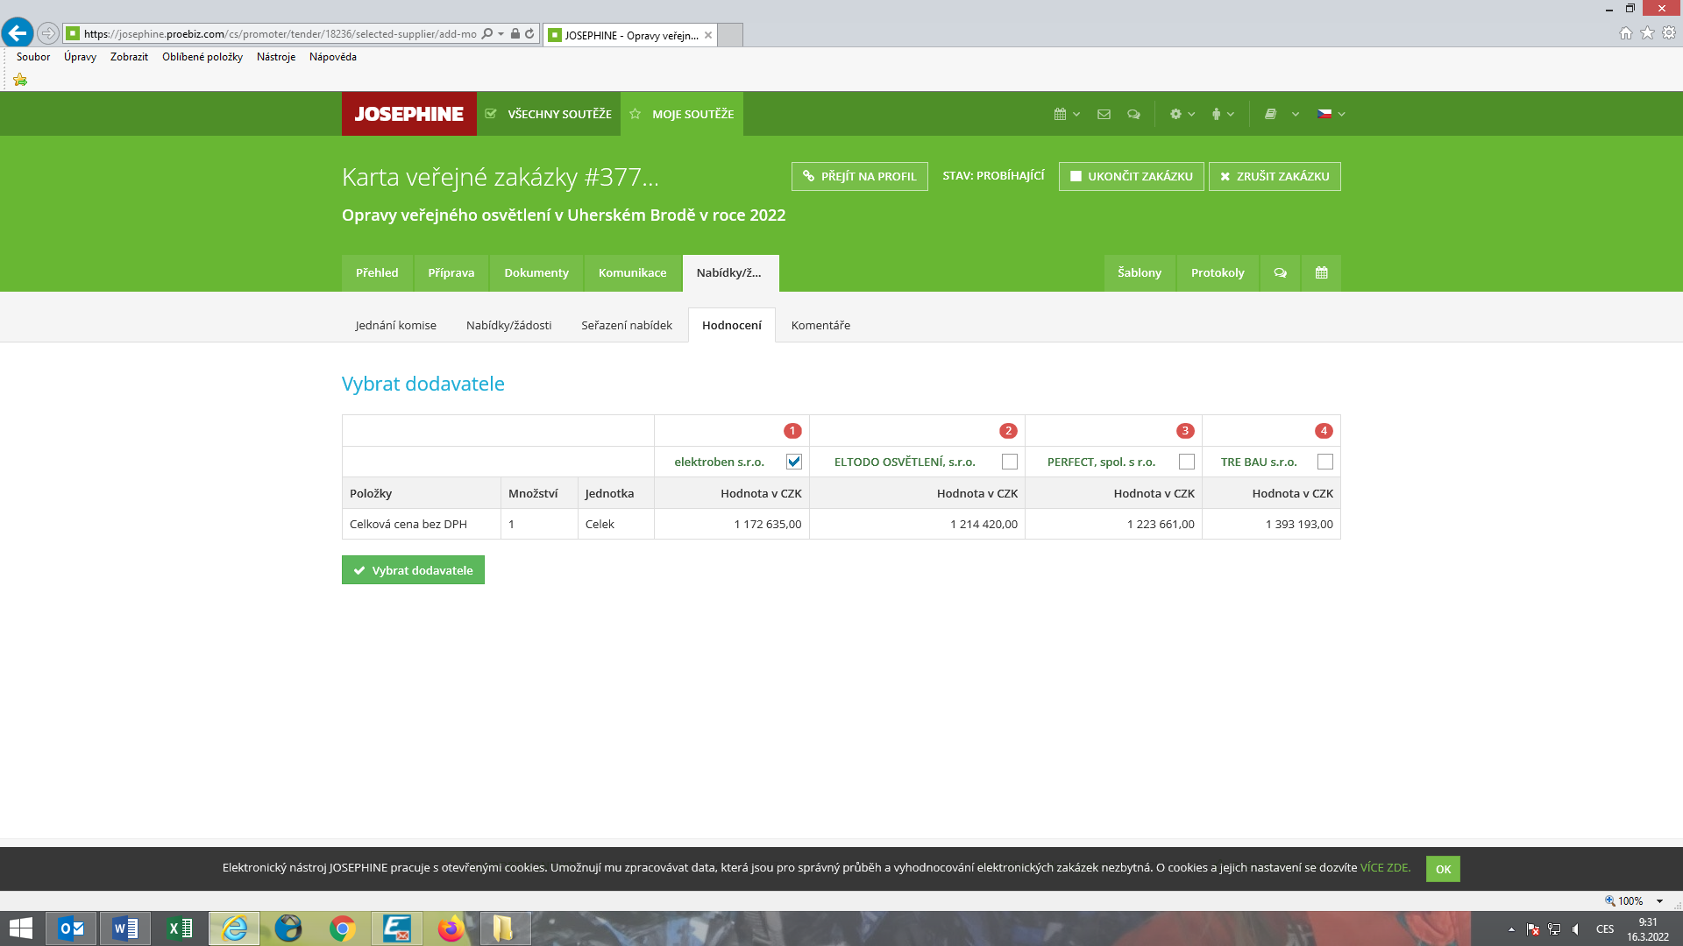

posouzení prokázání způsobilosti, kvalifikace a ostatních požadavků zadavatele

1. Seznam dokladů

Seznam dokladů, které zadavatel požadoval prokázat:
Profesní způsobilost, Technická kvalifikace

Ostatní požadavky:
Krycí list, Rámcová smlouva, Kalkulace ceny

2. Údaje rozhodné pro prokázání splnění – 16.03.2022

Nabídka č. 1
Obchodní jméno: | elektroben s.r.o.
Sídlo: | Vlčnovská 374, 688 01 Uherský Brod
IČ: | 02359752
Profesní způsobilost: | ANO
Technická kvalifikace: | ANO, dodán seznam referencí, ale NE dodáno osvědčení  Dodavatel byl vyzván k doplnění do 21.03.2022 do 12:00 hodin.
Ostatní požadavky zadavatele: | ANO
Komise nabídku vyřadila: | NE
Důvod vyřazení nabídky: | -

Nabídka č. 2
Obchodní jméno: | ELTODO OSVĚTLENÍ, s.r.o.
Sídlo: | Novodvorská 1010/14, 142 01 Praha 4
IČ: | 25751018
Profesní způsobilost: | neposuzováno
Technická kvalifikace: | neposuzováno
Ostatní požadavky zadavatele: | neposuzováno
Komise nabídku vyřadila: | NE
Důvod vyřazení nabídky: | -

Nabídka č. 3
Obchodní jméno: | PERFECT, spol. s r.o.
Sídlo: | Nábřeží 312, 765 02 Otrokovice
IČ: | 18826873
Profesní způsobilost: | neposuzováno
Technická kvalifikace: | neposuzováno
Ostatní požadavky zadavatele: | neposuzováno
Komise nabídku vyřadila: | NE
Důvod vyřazení nabídky: | -

Nabídka č. 4
Obchodní jméno: | TRE BAU s.r.o.
Sídlo: | U Sportoviště 1165/8, 708 00 Ostrava - Poruba
IČ: | 29390150
Profesní způsobilost: | neposuzováno
Technická kvalifikace: | neposuzováno
Ostatní požadavky zadavatele: | neposuzováno
Komise nabídku vyřadila: | NE
Důvod vyřazení nabídky: | -

2. Údaje rozhodné pro prokázání splnění – 17.03.2022

Nabídka č. 1
Obchodní jméno: | elektroben s.r.o.
Sídlo: | Vlčnovská 374, 688 01 Uherský Brod
IČ: | 02359752
Profesní způsobilost: | ANO
Technická kvalifikace: | ANO, dodáno potvrzení od referenčních dodavatelů.
Ostatní požadavky zadavatele: | ANO
Komise nabídku vyřadila: | NE
Důvod vyřazení nabídky: | -

konečná zpráva o hodnocení nabídek

Vítězným dodavatelem byl komisí pro posouzení a hodnocení nabídek ustanoven dodavatel:

Podaná nabídka č.: | 1.
Obchodní jméno: | elektroben s.r.o.
Hodnocené údaje: | 1.172.635 Kč bez DPH

Veřejná zakázka byla dle předpokládané hodnoty soutěžena dle článku č. 7 Směrnice pro zadávání veřejných zakázek příspěvkovými organizacemi. Tzn. zadávací dokumentace byla schválená ředitelem TsUB, příspěvková organizace, nikoliv Radou města.

na základě vysoutěžené hodnoty a na základě platné směrnice by měla být veřejná zakázka zrušena a soutěžena znovu dle lčánku č. 8, tzn. zadávací dokumentace musí být schválená radou města.

Na základě vyspecifikovaných důvodů uvedených v důvodové zprávě vložené do DZR ke schválení Radou města zadavatel žádá o rozhodnutí nerušit veřejnou zakázku.

jména a podpisy členů komise, kteří provedli posouzení a hodnocení nabídek

Členové komise: |  | Podpisy:
1. | Mgr. David Surý
2. | Ing. Bohumír Gottfried
3. | Ing. Rudolf Jedounek

V Uherském Brodě dne 18.03.2022

